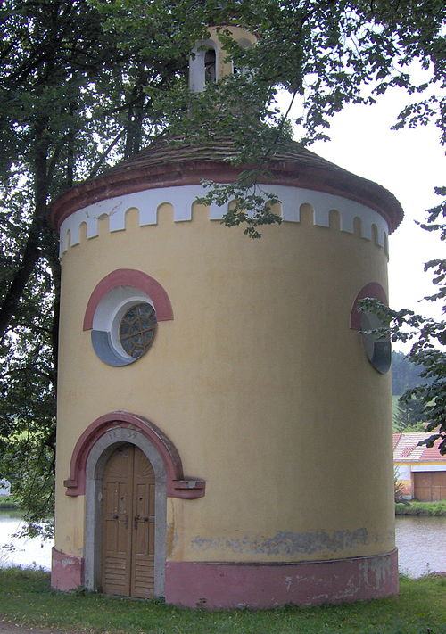
Obec Měkynec Vás srdečně zve
na

MŠI SVATOU

v kapličce na návsi 23. 4. 2022 ve 14:00 hodin

Po skončení mše bude v budově obecního úřadu podávaná káva a pouťové koláčky.

